Listas descriptivas de casos de uso
Número | 12
Nombre del CU | Iniciar sesión
Actor | Interesado en servicios
Descripción | El interesado en servicios inicia sesión en el sistema.
Prioridad (A/B/C) | B
Parámetros de Entrada | codUsuario, claveUsuario
Estado Inicial | Si el usuario es un Profesional  Instancia de Profesional:  - con fechaHoraBajaProf igual a vacío  - con profesionalCUIT igual a usuario.usuarioCUIT  - con socioResponsable igual a falso  Si el usuario es un Socio responsable  Instancia de Profesional:  - con fechaHoraBajaProf igual a vacío  - con profesionalCUIT igual a usuario.usuarioCUIT  - con socioResponsable igual a verdadero  Si el usuario es un Cliente  Instancia de Cliente:  - con fechaHoraBajaCliente igual a vacío  - con clienteCUIT igual a usuario.usuarioCUIT
Estado Final | -

Descripción del flujo de sucesos
Número: 8
Nombre CU: Iniciar sesión
Interesado en servicios | Sistema | Ref.
1. Iniciar CU
 | 2. Solicitar usuario y clave  2.1 Mostrar mensaje: “Ingrese su usuario y contraseña” | GUI 1
3. Ingresar usuario y contraseña (codUsuario, claveUsuario)
 | 4. Conexión con el sistema de seguridad  4.1. Controlar consistencia de los datos ingresados  4.2. Establecer conexión con Sistema de Seguridad  4.3. Invocar servicio ConsultarUsuario(codUsuario, claveUsuario): usuario [usuarioCUIT, rolUsuario] | C.A. N°1  C.A. N°2
 | 5. Validar existencia de usuario  5.1. Leer:  - usuario.rolUsuario  - usuario.usuarioCUIT  5.2. SI usuario.rolUsuario es igual a “Profesional”  5.2.1. Buscar instancia de Profesional:  - con profesionalCUIT igual a usuario.usuarioCUIT  5.2.2. Leer socioResponsable de instancia de Profesional  5.2.3. SI socioResponsable es verdadero  5.2.3.1. Dejar instancia de Profesional con socioResponsable igual a verdadero disponible  5.2.4. SINO  5.2.4.1 Dejar instancia de Profesional disponible  5.2.5. FINSI  5.3. SINO  5.3.1. Buscar instancia de Cliente:  - con clienteCUIT igual a usuario.usuarioCUIT  5.3.2. Dejar instancia de Cliente disponible  5.4. FINSI | C.A. N°3  C.A. N°3
 | 6. FIN CU

Casos Alternativos
C.A. N°1: Datos ingresados no válidos
Interesado en servicios | Sistema | Ref.
 | 5. Informar que los datos son inválidos  5.1. Mostrar mensaje: “Los datos ingresados no son válidos. Intente nuevamente” | GUI 2
 | 6. Retornar al paso 3 del camino principal

C.A. N°2: No se pudo establecer la conexión
Interesado en servicios | Sistema | Ref.
 | 5. Informar que no se pudo establecer la conexión  5.1. Mostrar mensaje: “No se ha podido establecer conexión con el servidor. Espere e intente nuevamente” | GUI 3
 | 6. Retornar al paso 3 del camino principal

C.A. N°3: Usuario no encontrado
Interesado en servicios | Sistema | Ref.
 | 5. Informar que el usuario no se pudo encontrar  5.1. Mostrar mensaje “El usuario solicitado no existe en el sistema. Por favor, intente nuevamente” | GUI 4
 | 6. Retornar al paso 3 del camino principal

GUI 1 - Formulario de inicio de sesión
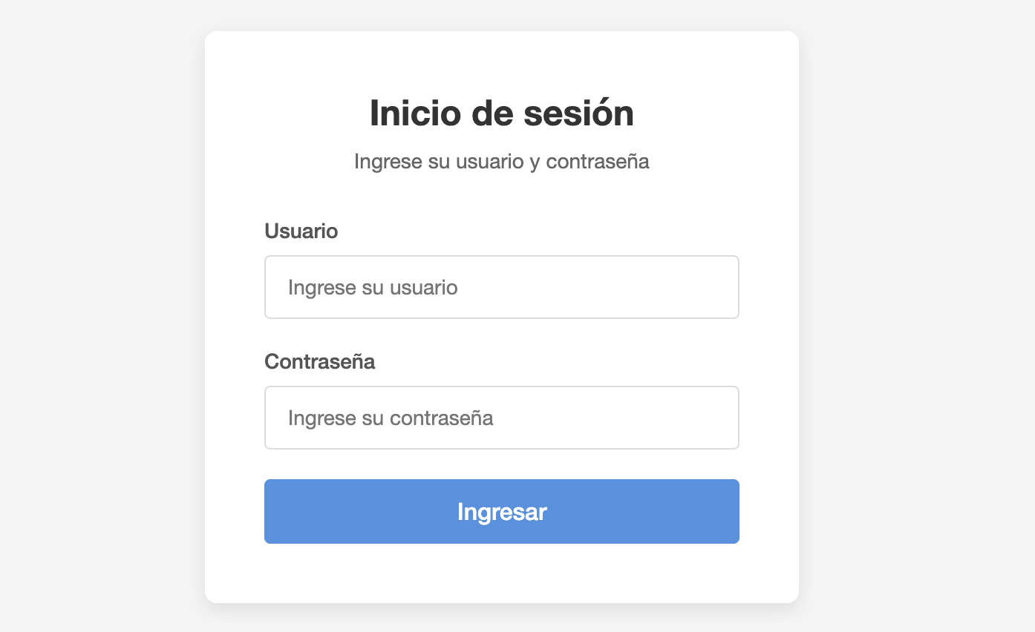

GUI 2 - Datos inválidos
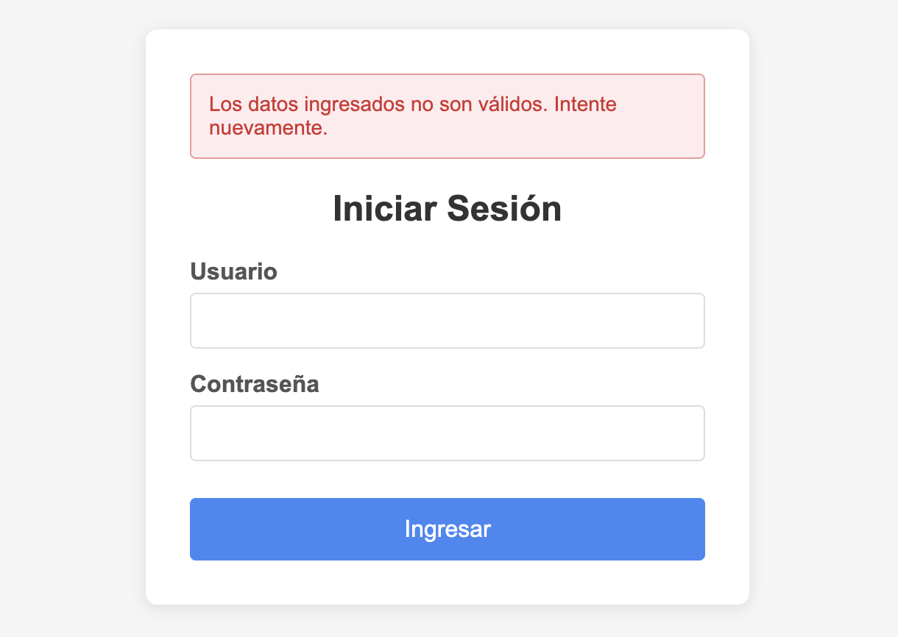
GUI 3 - Conexión sin éxito
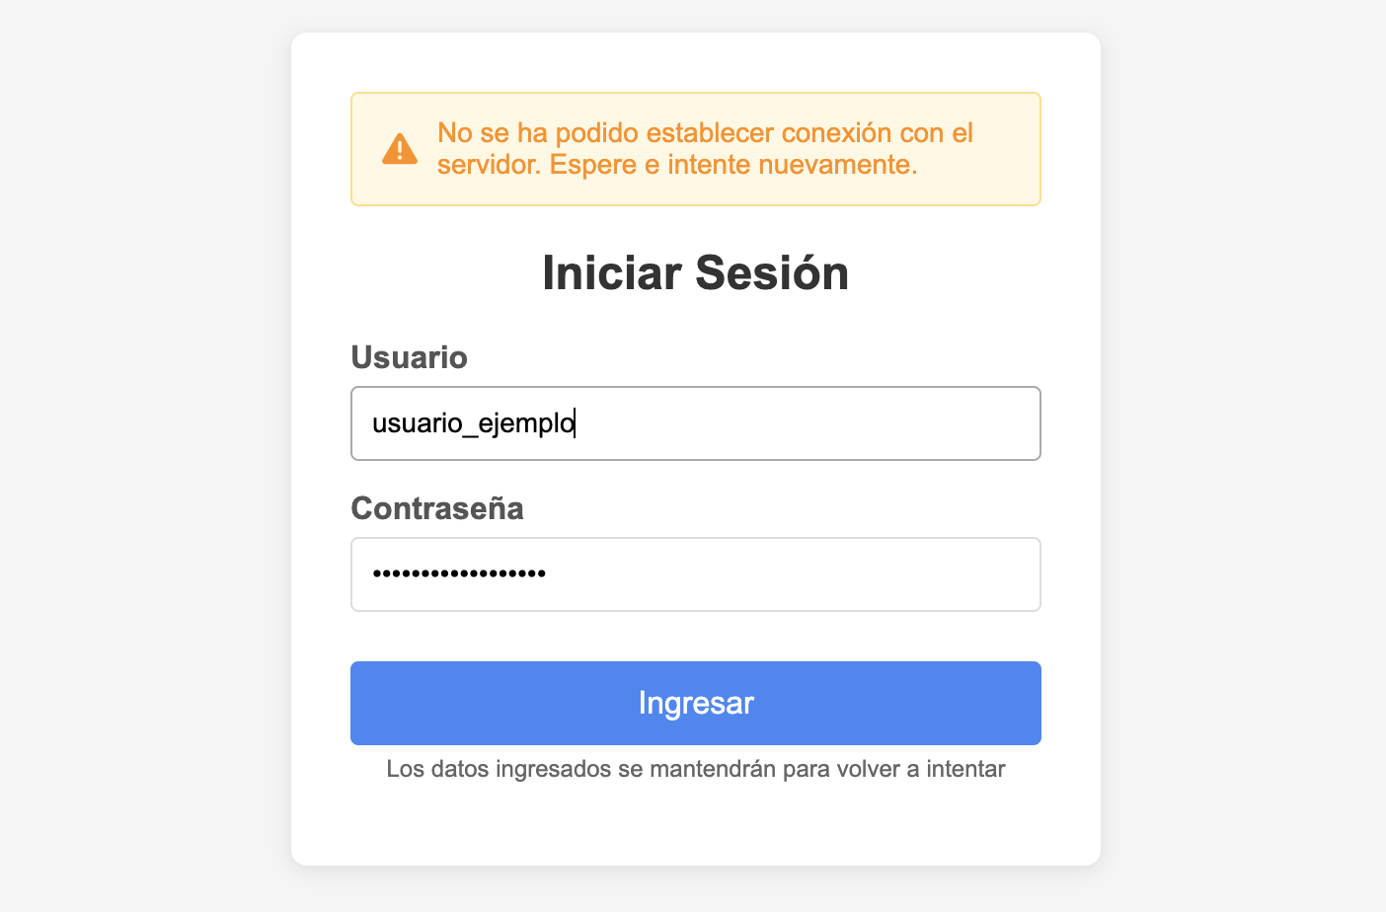

GUI 4 - Usuario no encontrado
